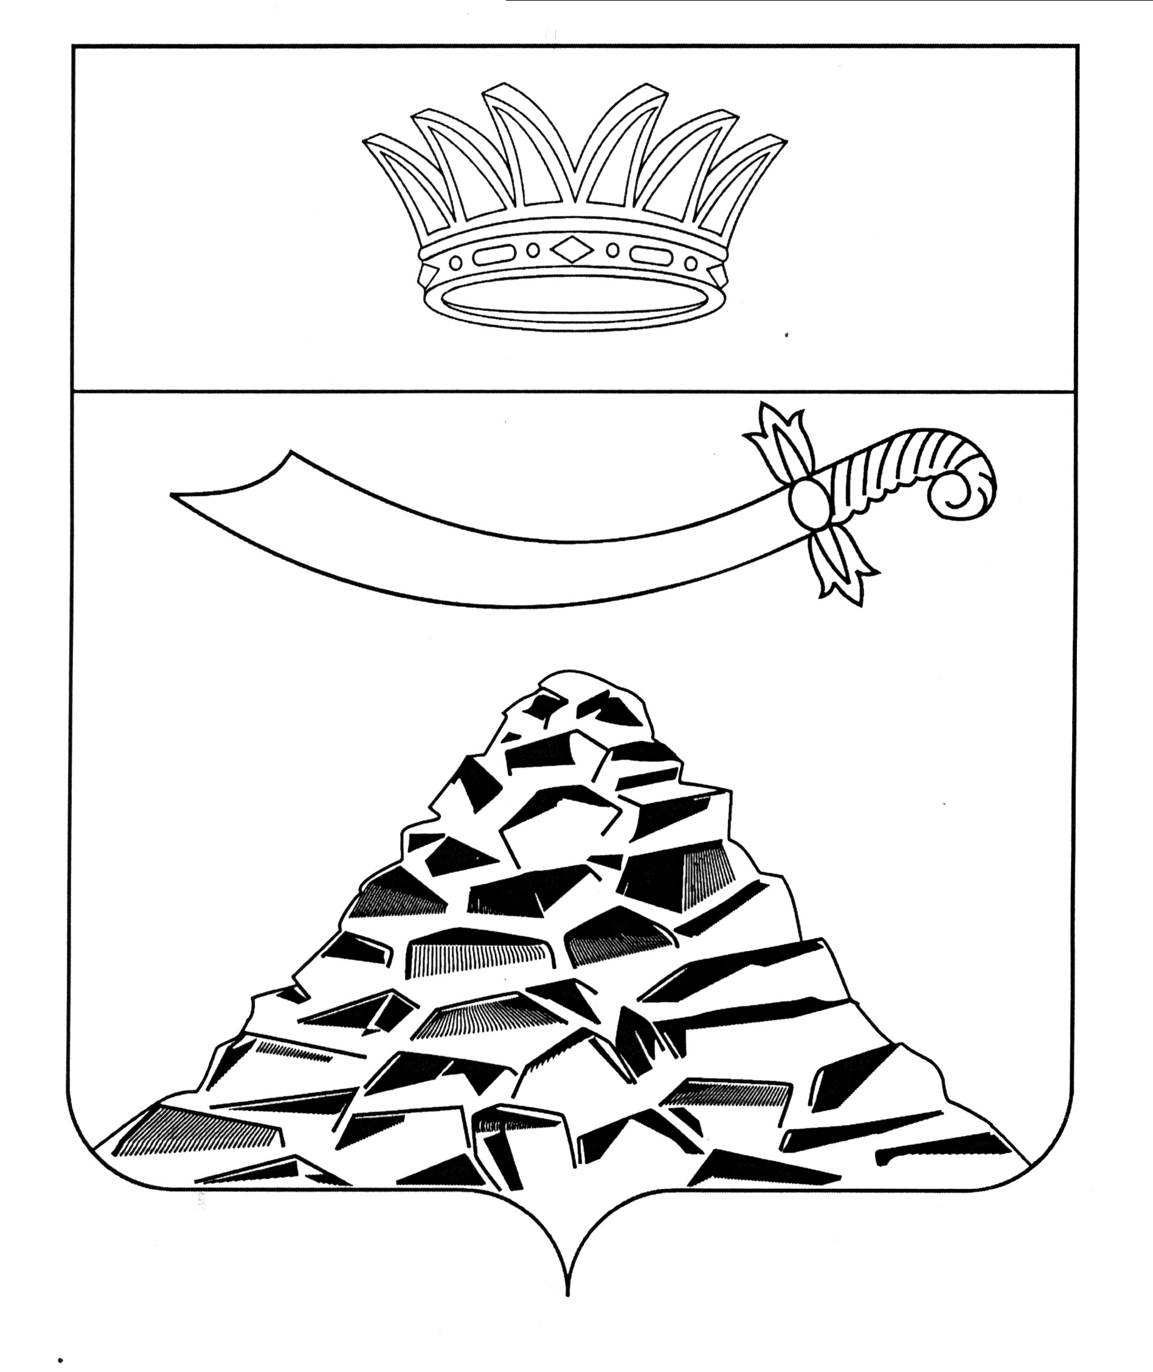
ПОСТАНОВЛЕНИЕ

АДМИНИСТРАЦИИ МУНИЦИПАЛЬНОГО ОБРАЗОВАНИЯ
«ЧЕРНОЯРСКИЙ МУНИЦИПАЛЬНЫЙ РАЙОН
АСТРАХАНСКОЙ ОБЛАСТИ»
от 03.03.2023 № 63
с. Черный Яр

О внесении изменений в постановление
администрации МО «Черноярский район»
от 31.01.2019 № 38

В связи с кадровыми изменениями администрация МО «Черноярский муниципальный район Астраханской области»
ПОСТАНОВЛЯЕТ:

1.Приложение 2 «Состав общественной комиссии по обеспечению реализации приоритетного проекта «Формирование комфортной городской среды» в Черноярском районе», утверждённое постановлением администрации МО «Черноярский район» от 31.01.2019 № 38 «Об общественной комиссии по обеспечению реализации приоритетного проекта «Формирование комфортной городской среды» в Черноярском районе», изложить в новой редакции в соответствии с приложением 1 к настоящему постановлению.
2. Начальнику организационного отдела администрации МО «Черноярский район» (Сурикова О.В.) разместить настоящее постановление на официальном сайте администрации МО «Черноярский муниципальный район Астраханской области».
3. Контроль за исполнением настоящего постановления оставляю за собой.

Глава района С.И. Никулин

Приложение 1
УТВЕРЖДЕНО
постановлением администрации МО
«Черноярский муниципальный район Астраханской области »
от 03.03.2023 № 63

СОСТАВ

общественной комиссии по обеспечению реализации приоритетного проекта «Формирование комфортной городской среды» в Черноярском районе

Мешков Михаил Александрович | первый заместитель главы администрации МО «Черноярский муниципальный район Астраханской области», председатель комиссии;
Попов Андрей Викторович | глава МО «Сельское поселение Черноярский сельсовет Черноярского муниципального района Астраханской области», заместитель председателя комиссии;
Смыков Василий Владимирович | начальник отдела ЖКХ, транспорта и газификации администрации МО «Черноярский муниципальный район Астраханской области», секретарь комиссии.
Члены комиссии:

Алханова Айджамал Баймуратовна | Главный редактор газеты «Черноярский вестник «Волжанка»;
Баканёва Татьяна Петровна | активист РО ОНФ в Астраханской области;
Варламов Антон Андреевич | старший инспектор ДПС группы ДПС;
Глинчева Татьяна Михайловна | начальник отдела имущественных и земельных отношений МО «Сельское поселение Черноярский сельсовет Черноярского муниципального района Астраханской области»;
Кравцов Андрей Михайлович | начальник правового управления администрации МО «Черноярский муниципальный район Астраханской области»;
Ляхов Александр Вячеславович | депутат Совета МО «Сельское поселение Черноярский сельсовет Черноярского муниципального района Астраханской области»;
Малахов Антон Алексеевич | - начальник ОНД и ПР по Черноярскому району, капитан внутренней службы
Митрофанов Владимир Робертович | заместитель главы МО «Сельское поселение Черноярский сельсовет Черноярского муниципального района Астраханской области»;
Невирец Алексей Фёдорович | заместитель начальника финансового управления администрации МО «Черноярский муниципальный район Астраханской области»;
Никитина Наиля Зинуровна | член Регионального штаба Общероссийского народного фронта в Астраханской области;
Степовой Александр Михайлович | начальник отдела по делам ГО и ЧС администрации МО «Черноярский муниципальный район Астраханской области»;
Тишкова Евгения Сергеевна | главный бухгалтер МО ««Сельское поселение Черноярский сельсовет Черноярского муниципального района Астраханской области»;
Шевченко Евгений Васильевич | глава МО ««Сельское поселение село Ушаковка Черноярского муниципального района Астраханской области»;
Яхтина Светлана Владимировна | председатель Черноярской районной общественной организации «Всероссийского общества инвалидов».

